方位與製圖

方位與製圖
分類：方位、地圖與估測 · 作者：陳志南

一、導論
方位，在童軍的野外活動中，這是一個使用頻率非常高的名詞，可以想見，認識他對於我們在從事野外活動時是多麼的重要，以下，我們將要為大家介紹方位與地圖的基本常識。

二、方位與方位角
在日常生活中我們常會聽到：「等一下你到房子的東邊，那裡有一個涼亭，我們就約在那邊見面。」這句話裡面的『東邊』所指的就是一個方位。人們為了方便辨識自己所在的位置，並且，也藉由文字的描述任其他可以很清楚的瞭解你所在的空間位置，因此，想出了一個共通的辨識方法：將我們的周圍訂為東西南北四個方向，於是，方位的概念由此而生。
然而，在野外活動時，如果我們只以簡單的東西南北來和伙伴溝通，相信很多人都會不知到你所指的地方到底是在那邊，因為，我們無法判定在東及北的中間應該叫做東邊或是北邊，因此，經過時間的演變，原來的四方位已經不敷使用，而漸漸地發展出八方位甚至十六或三十二方位。
各方位所在如下圖所示
然而，即使是使用到十六方位，甚至是三十二方位，依然無法彌補實際運用上的不足，而且，「失之毫釐，差之千里」，同時，我們在野外活動中最常用來定位的工具—指北針，上面也無法更上這麼多的國字，因此，配合指北針及國際通用習慣，我們要進一步認識方位角。
方位方位角方位與方位角51°N（0°）方位角230°反方位角50°方位角方位角：以自己為圓心，以北方為起點（00），依順時針方向，測量目標物與北方的夾角，所得的度數即為方位角。（如下圖）
上圖中所到的另一個名詞『反方位角』，在地圖上使用時，稱為「反羅經法」。他是用在反向測量時使用，也就是：假設我們知道從A測量B是500，那請問從B測量A則是幾度？答案就在上面的圖中：2300。
反羅經法的原理相當簡單，他是利用兩點構成一條直線的原理，一個瓶矯飾1800，兩點之間構成一條直線也形成平角，所以兩點之間交互測量會相差1800。反羅經法的計算：若測出的角超過180度則減180度。若不足180度則加180度。
反羅經法在地圖上使用相當普遍，而且相當重要，在稍後的地圖定位中，我們將再為大家繼續介紹。

（一）方位與方位角的關係
備註：
認識方位所對應的方位角，只是讓我們在使用指北針（方位角）與地圖時，能夠與我們所習慣的方位表示法能夠配合起來，以便利彼此間的溝通，至於是否要強記方位所在的方位角，這就視個人狀況而定，不過，八方位的基本概念是必須要瞭解的。

三、指北針介紹
（本章節內容請見下列子章節）

（一）一般常用的定位工具
一般我們常見的方位辨識及定位的工具包括有指北針、羅盤以及現代技術發展的GPS（GlobalPositioningSystem）等。
◆ 圖解 ◆
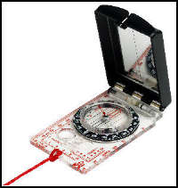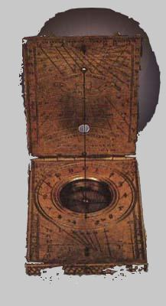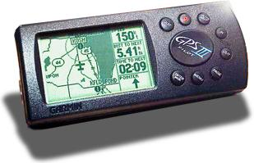

１、指北針
指北針是利用地球磁場作用來指示北方，然後以北方為起始點，定其為零順時針方向依序訂出各方位角，可由此來指示方向，定位上必須配合地圖的運用來尋求相對位置才能明瞭自身所處之處。

２、羅盤
中國從遠古時代就已經發現了磁石的存在，指南針在中國歷代一直被使用著，到了宋代人們發明了人工磁化的方法，製造了指南魚和指南針，指南針獲取更為簡便也更具實用價值。它是以天然磁石磨擦鋼針製成，在地磁的作用下保持指南性能，然後把它裝置在方位盤上，稱之為羅盤，其原理和指北針相同指示的方向不同。指南針的發明很快被應用於航海上，以致開啟了航海時代的來臨及新大陸的發現，與羅盤、造紙術、火藥同被列為中國最偉大的三大發明，現今「羅盤」一詞被用來統稱指示方向的工具。

３、GPS
全球衛星定位系統（Global Positioning System, GPS）是美國國防部所發展及維護，由 24 顆距離地表 20,200 公里高空的衛星群所組成。這些衛星以 55 度等角均勻地分佈在六個軌道面上，並以 11 小時 58 分為一個運轉週期環繞地球。
GPS 接收器透過同時接收四顆以上衛星的訊號，利用三角測量原理計算出接收器所在位置的經緯度與高度。接收器愈多顆衛星訊號、訊號品質愈好，定位精度就愈高。
◆ 2026 年補充 ◆

▎ 現代 GNSS：四大全球系統並存
GPS 只是全球衛星導航系統（GNSS, Global Navigation Satellite System）的其中一個。目前運作中的全球系統有四個：
- 美國 GPS：最早、最普及
- 俄羅斯 GLONASS：高緯度地區表現較佳
- 歐盟 Galileo：民用導向、精度優異
- 中國北斗（BeiDou）：亞太地區訊號強
- 加上日本 QZSS（準天頂）區域系統，以東亞為主要服務區

▎ 智慧型手機的多系統支援
iPhone 自 iPhone 12 起（2020）即支援 GPS、GLONASS、Galileo、BeiDou、QZSS 並具備 L1+L5 雙頻定位；多數中高階 Android 手機也支援四大系統同步接收。在山區、峽谷、都市高樓間可顯著減少訊號遺失。

▎ 精度等級
- 一般手機單機定位：3–5 公尺（開闊空間、良好條件下可達次公尺級）
- 專業 RTK（即時動態定位）：公分級（平面誤差 < 5 cm）

▎ 台灣定位服務
內政部國土測繪中心建置維運 e-GNSS 即時動態定位系統，採用 VBS-RTK（虛擬基準站即時動態定位）技術，覆蓋全台灣，平面精度優於 5 公分、高程精度優於 10 公分，供政府機關、測量業者、學術研究使用。

▎ 給童軍的實用建議
野外活動時開啟手機 GNSS 多系統接收並預先下載離線地圖，出發前確認衛星定位正常，即使無網路也能掌握座標與方位。但請記得——電池耗盡時，指北針與地圖永遠是最後一道保命防線。
📚 參考來源
- https://www.gps.gov/other-global-navigation-satellite-systems-gnss
- https://egnss.nlsc.gov.tw/
- https://en.wikipedia.org/wiki/Satellite_navigation

（二）指北針的類型
（本章節內容請見下列子章節）
◆ 圖解 ◆
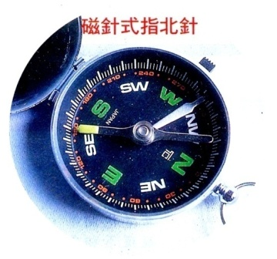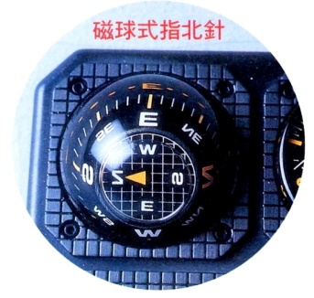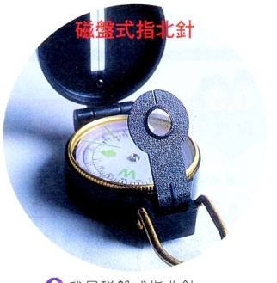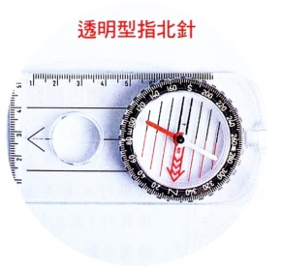

（三）Silva 指北針構造
Silva 指北針是童軍運動中最廣為使用的透明底板型指北針，其結構設計精巧，每個部件都有特定功能。以下介紹九個主要構造：
◆ Silva 指北針構造圖 ◆
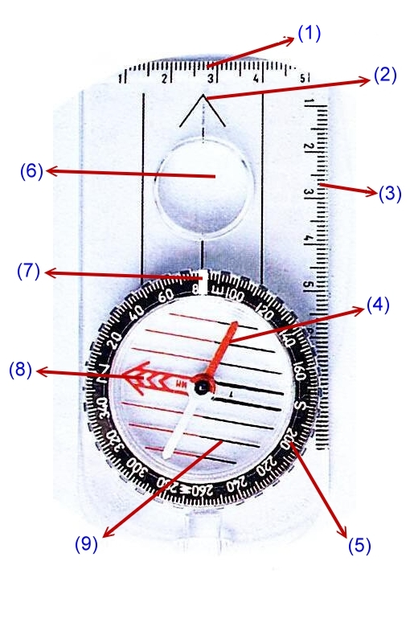
編號 | 部件名稱 | 功能說明
(1) | 表尺 | 與一般的尺功用相同
(2) | 指示目標標記 | 指著要測量的目標或是測量出來的方位角
(3) | 比例尺 | 新式指北針可用來直接換算比例尺
(4) | 磁針 | 紅色一端指著北方
(5) | 刻度轉盤 | 刻有 0~360 度，用來確定方位角
(6) | 放大鏡 | 讀圖使用
(7) | 方位指示線 | 是指示目標標記的延伸，用來讀出正確刻度（為指示目標標記延伸於刻度轉盤上的一條白線）
(8) | 方位指標 | 使用時與磁針紅色一端重疊，永遠指向北方
(9) | 南北準線 | 配合地圖使用
提示：熟悉各部件名稱與功能是使用指北針的第一步，建議童軍實地操作時逐一辨識。

（四）指北針的握法
1.使用指北針時，將指北針平放在手上，並以拇指夠住指北針左側邊緣，另外四只依序扣住右側邊緣，將指北針穩穩地握住，切記：不需要握得太用力，以免造成操作上的不方便。（以上所介紹的是右手使用者的握法----握在左手，若為左手使用者，則握在右手，方向恰巧相反）
2.指北針使用時，應平放於胸口前方，也就是要保持指示目標標記位在最前面。因此，若測量的物品是位在測量者的背後時，則測量者需要轉身180度，再進行測量。

（五）指北針使用方式
指北針在野外活動中有兩種基本使用方式：測量目標物（求得某目標物的方位角）與測量方位角（已知方位角求其所在方向）。詳見下列子章節。

１、測量目標物
條件：測量某一個目標物，以求得其方位角。
- 將指北針前端的指示目標標記對準要測量的目標物。
- 旋轉刻度轉盤，使轉盤內的方位指標與磁針紅色一端重疊。
- 方位指示線所指的刻度就是測量目標物所在的方位角。
◆ 圖解 ◆
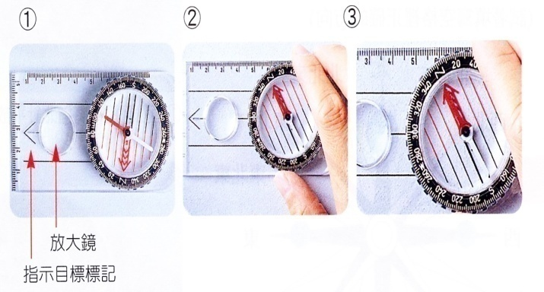
測量目標物操作三步驟

２、測量方位角
條件：測量某一個目標物，以求得其方位角
條件：已知一個方位角，要找出他所在的方向
（一）將指北針前端的指示目標標記對準要測量的目標物。
（二）轉動指北針的透明底盤（整個指北針一起轉動），直到方位指標與磁針紅色一端重疊為止。
◆ 圖解 ◆
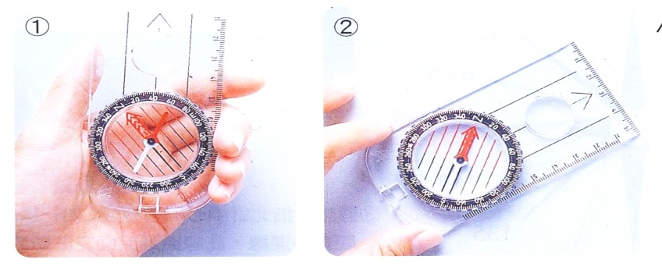
測量方位角操作兩步驟

（六）指北針的選購與保護
指北針是童軍戶外活動的核心工具，選購時應注意國際標準、材料、設計、精準度；使用時也應避免磁場干擾與物理碰撞。詳見下列子章節。

１、指北針的選購
「指北針」是從事戶外活動很重要的保命利器，所以合乎國際標準是首要條件。指北針的材料、設計、成品精準度，以及該廠是否仍不斷研發，皆是選購判斷標準；至於完整清楚的包裝說明，更是擄獲消費者的致勝要件。
指北針最怕磁場干擾而影響精確度，以及不耐久的問題；所以購買時留意指針底是否選用耐磨藍寶石，以及測試該指北針放在水平狀態下，是否能 3 秒左右馬上指示方向，即能立辨優劣；若指北針液體填充出現起泡時也屬不良品，選用時也要留意。

２、指北針的保護
- 使用指北針時，不可靠近鐵器、磁鐵以及收錄音機、麥克風等，以免受到吸引而致方位不準確。
- 應避免掉落地上或受強力碰撞。

四、地 圖
甚麼是地圖？
地圖是一種記錄地面上地形和事物的實用圖表。在公元1880年以前，多用立體圖的方法繪畫；但之後則用平面圖的方法繪製了，換句話說，即是俯視而不是斜看地曲了。
科學的發展使測量儀器越來越精密，因而測量所得的資料，也就更準確；同時，繪圖的技術也由於適當地運用各種顏色符號和字體而得以不斷提高，這樣，地圖便由過去簡陋的形式而演變成今天複雜精密的面貌。
今天，地圖製作是一個很複雜的過程，首先由測量員運用極精密的儀器在空中及地面測量；然後由繪圖員把這些資料繪在地圖裡。在這些地圖裡，我們將會找到等高線，等深線，比例尺，方向標，格子網，符號等等。

（一）地圖的種類
1. 地形圖－地形圖可將地面的事物表達出來，這包括地形，河流，公路，小徑及村 落等；事物的詳盡程度與比例有關。
2. 城市圖－此種圖大多只表示出街道與市區的重點。
3. 測量圖－這種地圖能表示所有地圖資料包括燈柱等細微事物；通常這種地圖的比 例由 l：600到1：5000
4. 其地－氣侯分佈圖，海事圖，航空圖，旅遊圖等。

（二）地圖閱讀的意義
地圖閱讀的含義，經常被人所忽略，其實簡單而言它是對地圖上資料的認識和了解，從而將這些資料應用於實地上。
明白地圖上的資料是地圖閱讀的基本要求，通常這些資料是指符號（圖例），比例，圖網，量度距離等，而透過這些資料推算出實際地面情況是一項十分重要的技能。
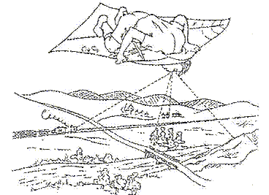
公路，建築物及其他詳細的人為事物比較容易演繹，但從等高線理解出山形地勢則十分困難；這種技能是必須在戶外實地學習，逐漸累積經驗才能達致的。
每張地圖的準確程度，可靠性及時間性都有偏差，但我們可運用圖上的簡史如測量日期，覆量日期去估計其可靠性。通常由較大比例縮小兩繪成的地圖較末經縮小的地圖之可靠性為高。
圖邊資料（Marginal Information）
以文字、數字及符號說明該地圖的一切資料。
1. 圖名（Title）－以圖中最著名或重要的地方命名
2. 編號（Sheet Number）－指示出該張地圖在該組地圖的號碼
3. 比例（Scale）－比例通常會明顯地印在圖的上方
4. 組別（Series Number）－用一組字母及數字以識別該組地圖，例如HM20C
5. 版次（Edition）－表示該地圖的出版年份及次數
6. 索引圖（Index）－顯示該地圖在本港地區的位置
7. 版權機構（Copyright）
8. 地圖書體（Map Lettering）－利用簡單介紹不同書體表示不同地理形象
9. 座標數據（Grid Data）－分別有香港方格網及統一橫墨卡托方格網
10. 正北，磁北及方格北，差距（Declinations）
11. 比例尺（Scale Rule）－方便量兩點距離
12. 方格網區（U.T.M.Grid Zones）－統一橫墨卡托方格網讀法舉例
13. 測量機構（Survey Institution）
14. 圖例（Conventional signs）－解釋地圖內符號的意義
◆ 圖解 ◆

（三）地圖保養
1. 應用膠袋封妥或上保護膜，避免受雨水淋濕而破損。
2. 使用時，避免地圖受石塊，樹枝及筆尖所刺穿。
3. 不要在地圖上直接書寫，應該用油性顏色筆書寫在地圖上膠袋面， 用後以酒精將膠袋筆跡抹淨。
4. 舊有地圖需依照原有摺紋摺。
5. 如地圖膠袋內有水蒸氣，應將地圖取出吹乾後再封妥。

（四）地圖摺疊
地圖摺法並無固定格式，可按使用者的習慣而定，惟目的以能夠方便閱讀資料和合併同組地圖使用為主，所以同組別地圖，必須以相同方法覆摺。
- 摺邊 ── 除圖名及左面座標資料外，向後摺去其餘紙邊。
- 上下對摺 ── 將已摺邊地圖上下對摺一次。
- 中間對摺 ── 將已上下對摺之地圖再中間對摺一次。
- 底面對摺 ── 再將底面兩幅向外分中對摺，使整地圖成四摺風琴形狀。
◆ 圖解 ◆
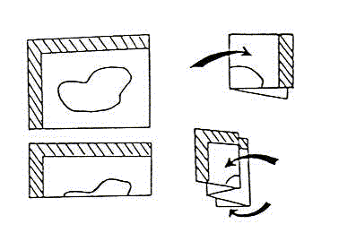

（五）比例尺

▎ 比例種類
將實際距離及面積依一定比率縮小繪成地圖，這比率稱為地圖比例，由於每張地圖的比例都因需要而不同，所以必須在地圖上註明，通常註明的方法有四種：
- 文字表達：例如 1 厘米比 1 千米（1 CM TO 1 KM）
- 比例尺：圖示形式
- 分數比：1 / 25,000
- 比例式：例如 1:2,000、1:5,000

▎ 距離與面積的關係
實地距離在 1:10,000 的地圖上比較在 1:25,000 的地圖上長度會大一倍；但面積則為開方倍數加大或縮小。

▎ 距離的量度
量度地圖兩點之距離，必須以圖例中心點為準，如建築物、燈塔、山頂等之圖例，其量度之方法如下：
- 直線的距離 ── 利用直尺或紙邊在地圖上量度距離，然後放在地圖邊的比例尺旁，便可找出實際的距離。
- 曲線的距離 ── 將整段曲線分成若干段直線量度，或利用線來量度，亦可用紙邊沿著曲線曲折展轉然後度其長度。利用量距器量出圖上距離再化成實際之平面距離，誤差較少，最為理想。
- 略估計距離 ── 香港 1:25,000 地圖上每一方格的任何一邊長度通常都是 4 CM，實際距離是 1 公里，可用來作粗略估計地面上事物的實際距離。
◆ 圖解 ◆
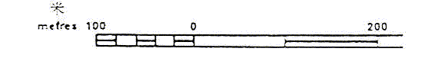
比例尺圖例
◆ 圖解 ◆
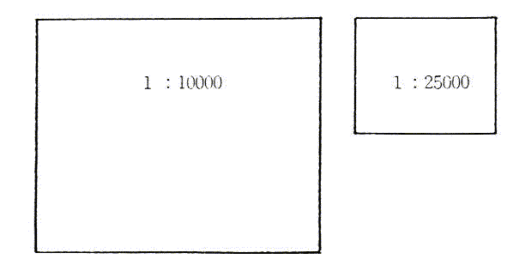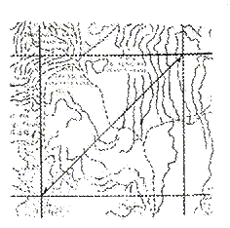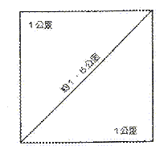
比例尺示意圖

（六）地圖圖例
地圖圖例是地圖上各種符號的說明，用以解釋地圖內符號的意義。透過圖例，使用者能辨識地圖上各種地形、地貌與人為設施的標示。
圖例中常見的符號包括：建築物、道路等級、河流、橋樑、山脊、等高線、行政界線、名勝古蹟等。閱讀地圖前應先熟悉該地圖的圖例，才能正確理解地圖內容。
◆ 圖解 ◆
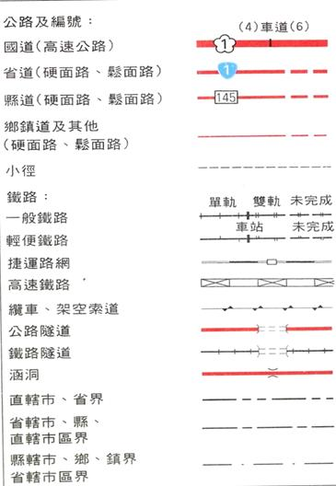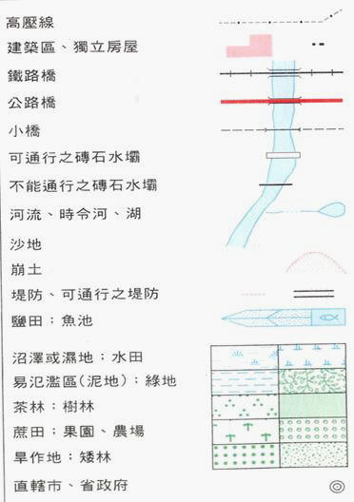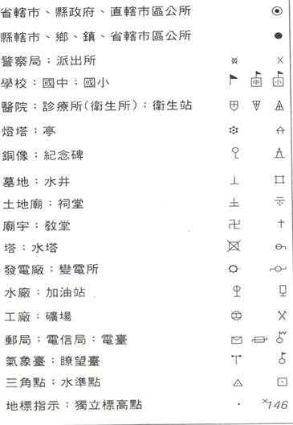

（七）網格系統
1. 網格的意義：
由於地圖上之地名大多，如果沒有一個校查系統，在地圖上找地方就十分困難。所以專家們在地圖畫上很多橫直交錯的網線（Grid line），稱為地圖網（Grid Map），或簡稱網格（Grid），以顯示該地的位置。
2. 網格系統：
網格中橫直兩組直線相交成直角組成。縱線叫東距線（Eastings），是表示網線起原點（0‧）東向之距離。橫線叫北距線（Northings），是表示從起源點而北向之距離。閱讀坐標時先讀東距線，後讀北距線。
兩網線之間的實際距離是1，000公尺，網線上之數字是劃－從東，北走時順序加大（如1，2，3，....）。在較少情況下亦會在尾後加上細小'O'字。例如：東距O6（Easting06），北距66（Northing66），是表示在起源點（0）以東206000公尺及以北2466000公尺。
3. 網格座標之讀法：
- 先東後西（即先橫後直）。
- 從左至右，由下至上。
- 橫直座標值寫在一起，成一組連續數目。
- 橫直座標值之位數要相等。
- 每組座標值並非指一點，乃指該點所在的右上方格整格的面積。
- 1000公尺Ｘ1000公尺是四位座標實地面積。
- 100公尺Ｘ100公尺是六位座標實地面槓。
- 10公尺Ｘ10公尺是八位座標實地面積。
- 4. 網格坐標的讀法舉例：
- 50QKK 區
- 1. 四位座標 ---- 50QKK 22 81 ( A點）
- 2. 六位座標 ---- 50QKK 221 811 ( B點）
- 3. 八位座標 ---- 50QKK 22438133 ( C點）
- 等高線圖是目前最實用，最能表現地貌的地圖。受過基礎讀圖訓練的人，可以從地圖上看出地表的起伏形勢，如高山、深谷、陡坡、緩坡等。具備讀圖能力之後不但可以從等高線圖上讀出高度，更可以知道地形高低、緩急的狀態；也可以轉換為斷面圖（或剖面圖），進而以等高線圖作基礎繪製三度空間立體圖。
- ◆ 圖解 ◆
- 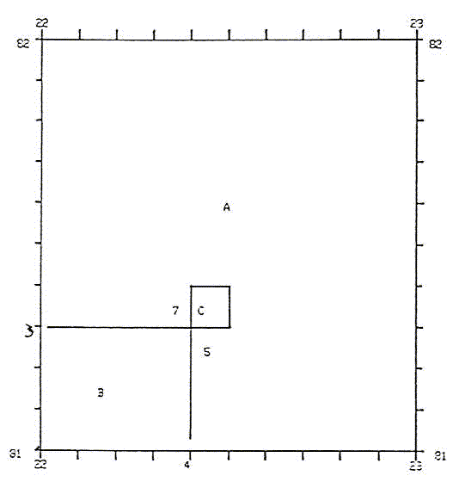
- 網格座標示意圖

（八）等高線圖
等高線圖是目前最實用，最能表現地貌的地圖。受過基礎讀圖訓練的人，可以從地圖上看出地表的起伏形勢，如高山、深谷、陡坡、緩坡等。具備讀圖能力之後不但可以從等高線圖上讀出高度，更可以知道地形高低、緩急的狀態；也可以轉換為斷面圖（或剖面圖），進而以等高線圖作基礎繪製三度空間立體圖。

１、等高線
地面上各個相同高度點所連成的曲線，投影在一平面上所形成的曲線稱為等高線。就如同將一顆雞蛋依相等間距作水平切片，所得到的各個等厚度切片的邊緣，就是這個雞蛋的等高線。

２、等高線的性質
- 等高線以某平均海平面作為測繪的基準線。臺灣地區是以基隆的平均海水面作為測繪等高線的基準線。
- 每一等高線上各點的高度必定相等。
- 每一等高線必定自成一封閉曲線。也就是由某一點開始，不論繞行多遠或經過其他相連接的地圖，等高線終將回到原點。
- 除了懸崖或峭壁外，同一地點不會有兩個高度。也就是說兩條不同高度的等高線不會重疊。
- 等高線愈密，表示坡度愈陡；等高線愈疏，表示坡度愈緩；等高線間距相等，表示坡度均勻。
- 凡是局部地形如山峰、低地、小島等，等高線必成一小圈（閉合曲線）。
- 等高線穿越河流或山谷時，將沿河岸徐徐向上游延伸。在到達河底高度相等的地方時再折向下游呈倒V字形曲線。
- 等高線穿越山脊或山腳時，必定指向下坡，呈U字形彎曲通過。山脊兩側的等高線略成平行狀。
- 蜿蜒曲折而相隔甚遠之等高線表示地形起伏，在該地活動人士必須小心迷途，應觀察山形去勢，以瞭解清楚。

３、等高線的種類
等高線可分為計曲線、首曲線和間曲線三種。
- 計曲線：等高距的整數（如 0、50、100 等）用較粗的實線繪製，並註明高程以便計算。
- 首曲線：兩計曲線之間有四條較細的曲線，稱為首曲線。
- 間曲線：在首曲線中，用以輔助的曲線，叫首曲線為細之虛線。

４、等高線圖的應用
- 提供高程資料
- 計算坡度、坡向
- 劃定集水區、河川
- 劃設水庫淹沒區
- 提供製作立體地形
- 輔助判斷土地利用
- 行為與高度之關係
- 提供挖、填方計算
- 提供道路施工設計

５、等高線剖面圖
以等高線圖作基礎，可以繪製出地形的剖面圖，呈現出地面高度隨水平距離的變化情形，有助於了解特定方向的地形起伏。
◆ 圖解 ◆
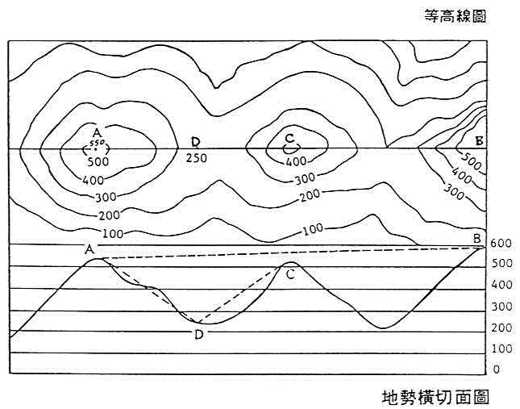

五、簡介定向越野運動
定向越野(Orienteering)這個字眼最早出現在1886年的瑞典。它的定義是：利用地圖與指北針穿越一個未知的地區，在歐洲北部的Scandinavia半島廣闊的土地上覆蓋著一望無際的森林，其中還散佈著無數的湖泊，城鎮，村莊稀疏散落，人們主要利用那些隱現在林中湖畔的小徑往來，在這種地理環境中生活的人，理所當然的比地球上其他地區的人更需要精確辨別方向的技能，否則想要穿越那片林海將是十分危險而困難的事，而那些經常在半島上山林中行動的群族、軍隊，便成了開展定向越野運動的先驅，而第一次的比賽就在1895年於當時的瑞典、挪威聯合王國的一處軍營中舉行。從此以後，這項運動就在北歐蓬勃發展， 到1940年時，光瑞典就有38萬人參加此項活動。
1943年(二次大戰期間)駐紮在英格蘭的挪威反抗軍開始將此運動介紹到英國,1946年美國童子軍引進定向越野運動，1948年加拿大，1955年澳洲，1958年西德，1965年法國，1968年日本等國家都相繼引進這項運動，目前全世界共有46個國家是國際定向運動協會(International Orienteering Federation)，簡稱IOF的會員，IOF成立於1961年，並在1977年獲得國際奧會承認。
參加比賽的選手，憑藉著對地圖及指北針使用的能力，依據大會預先設計的圖上路線，利用徒步或跑步，依次逐一到達各個路線上的檢查點，並利用檢查點上裝置的打卡器，在隨身攜帶的檢查卡片相對應的正確欄位上作記，以示到達該點。選手按順序通過各檢查點，然後到達終點，在準確依序通過檢查點的前提下，以全程耗時最少者為優先。
◆ 2026 年補充 ◆

▎ 國際定向越野聯合會（IOF）
國際定向越野聯合會（International Orienteering Federation, IOF）成立於 1961 年，總部設於芬蘭，是國際奧會（IOC）認可的國際單項運動總會，也是世界運動會（The World Games）的正式項目。
IOF 管理四大主項：越野定向（FootO）、山地自行車定向（MTBO）、滑雪定向（SkiO）、精確定向（TrailO），並每年舉辦各項世界錦標賽、世界盃與世界排名賽。

▎ 台灣定向越野運動現況
台灣的推廣主要由兩個組織負責：
- 中華民國定向越野協會（CTOA）（1996 年成立）
- 台灣定向運動協會（TWOA）（2015 年成立）
定期舉辦全國排名賽、大專盃定向錦標賽、推廣課程與兒童營隊。由於定向越野入門門檻低、結合體能與判讀技能，近年在童軍團、學校體育、戶外教育與親子活動中推廣迅速。

▎ 主要比賽形式
- 越野定向（FootO）：以跑步進行，分長距離、中距離、短距離（Sprint）、接力四種
- 百米定向：短距離，多在校園或都市場地
- 夜間定向：配戴頭燈進行，挑戰度高
- MTBO 山地自行車定向
- SkiO 滑雪定向
- TrailO 精確定向：不計時移動、考驗地圖判讀精度，對身障者友善

▎ 當代新發展：SportIdent 電子打卡
2020 年代最重要的技術發展是 SportIdent 電子打卡系統的普及，尤其是第三代 SIAC（SPORTident ActiveCard）感應卡——選手於距控制點 50 公分內即可自動感應打卡，可記錄最多 128 個中間點時間，識別週期僅 60 毫秒。台灣自 2007 年起即引入 SportIdent 作為官方計時工具。

▎ 線上定向（Virtual Orienteering）
COVID-19 疫情推動了「線上定向 / MapRun」的發展——選手透過手機 App 搭配 GPS，自選時段獨立完成路線並上傳成績，即使不聚集也能比賽，也為童軍團與學校提供了自主訓練的新模式。
📚 參考來源
- https://orienteering.sport/
- https://www.ctoa.org.tw/
- http://www.orienteering-tw.org/
- https://docs.sportident.com/products/cards/siac
◆ 圖解 ◆
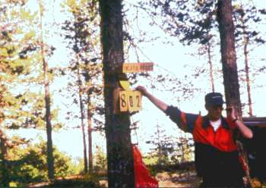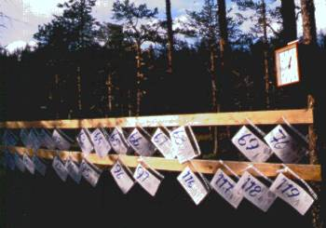
◆ 圖解 ◆
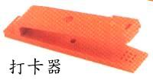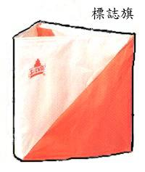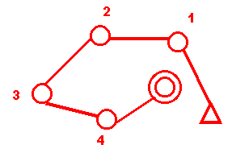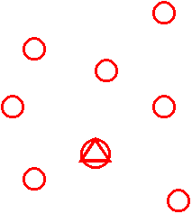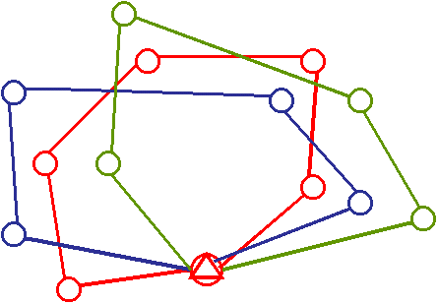
定向越野運動圖解

（一）定向運動的規則
定向運動是由地主的好意與主辦者努力下成立的運動，選手要遵守運動規則和禮儀以報答人們的好意和努力。
禁入私人庭院
請與地主打招呼
禁入農作地，垃圾請帶回處理
禁入地圖上標示的危險地帶
在預定的時間內完成比賽

（二）野外定向之形式及種類
１. 越野式定向賽（ＣＲＯＳＳ－ＣＯＵＮＴＲＹ Ｏ）
『越野式定向賽』為野外定向的主要類型。國際及本 港所有計分及錦標賽均採用『越野式定向賽』為標準的類 型，運動員必須依靠賽會供應之地圖，地圖上將繪有若干 控制點及方向線，依從賽會指定次序，逐一到訪全部控制 點後，向指定之終點報到。以需時最短完成整個賽程者為 優勝，凡不依次序到訪各控制點的賽員，將被取消比賽資格。
２. 奪分式定向賽（ＳＣＯＲＥ Ｏ）
在賽區內設有很多控制點，每一控制點都有不同的分 值，而分值由其距離，難度和與其他點的連接而定出。運動員在限定的時間內，憑技術，經驗和體能，奪取分數。 而超過限定時間返回終點的運動員則扣除一定的分數。賽員無需依次序到訪各控制點，成績以積分最高者為優勝， 如有同分者則以時間最短者優勝。通常，賽員都不可能在限定的時間內取得全部分數。
３. 接力式定向賽（ＲＥＬＡＹ Ｏ）
『隊際式比賽』通常三人或四人一隊，比賽路線分為 若干段，每名隊員完成其中指定一段後盡快返回（接棒區） 以觸手方式進行交棒（不用接力棒）。全隊隊員時間總和 為該隊總成績以時間最短完成全部賽程者為勝。 除以上各類比賽形式外，定向活動還可借助於各種交通工 具以到達各控制點，通常野外定向採用徒步，更可藉著單車或 騎馬，水上定向多採用獨木舟，而雪地定向則以雪撬代步。 定向活動除可在日間舉辦外，還可在黑夜進行，考驗更高 的定向技術，增加刺激性。

六、不使用指北針定方位
我們在郊野活動，指北針可能因進行活動時損壞而失靈，因而用其他方法找尋方向的技巧亦應稔熟，並能靈活運用。以下是三種有效的方法：

（一）太陽測方位
（本章節內容請見下列子章節）

１、太陽的升起與降落
天空依順時針方向運轉，這現象是因地球環繞太陽運轉及自轉是逆時針方向所形成。所以，我們說太陽從東方升起，升至最高點時（日過中天，亦即中午時分），太陽的位置在我們的南方；太陽再向西方走，亦即是日落。太陽下於地平線後依然往西走，第二天早上從東方升起。由於地軸傾斜，北半球在夏季裡，太陽照射時間較長，因此太陽會較為早些升起放東北方，而較遲時間落下放西北方。相反，北半球的冬季，太陽照射時間較為短，因此太陽會比較遲些升起於東南方，兩較早時間落下於西南方。
所以太陽的陰影亦可以作為找尋方向的方法，如下圖一所示：
說明：在這一章圖總共出現三圈，由外向內數其中
第一圈表示夏至時太陽的行走路線，由東邊北方升起，由西偏北方降落。
第二圈表示春天與秋天的行進路線
第三圈表示冬天的行進路線
◆ 圖解 ◆
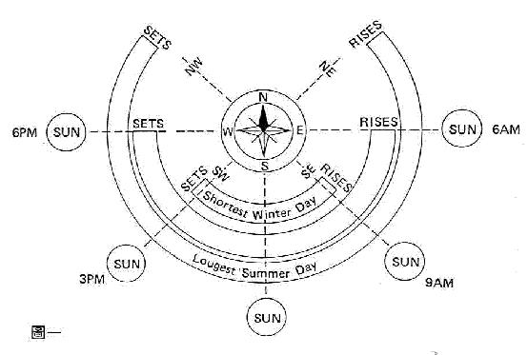

２、日晷
豎立木棒據其陰影可找尋方向，其方法如下：
將木棒垂直插在地上，以木棒的根部O點為圓心作一個圓周，以上午某時木棒陰影與圓周線之相交點作A點，又以下午木棒陰影與圓周線上另一點為B點，AB弧中點與O點之連線則為南北指向線。
◆ 圖解 ◆
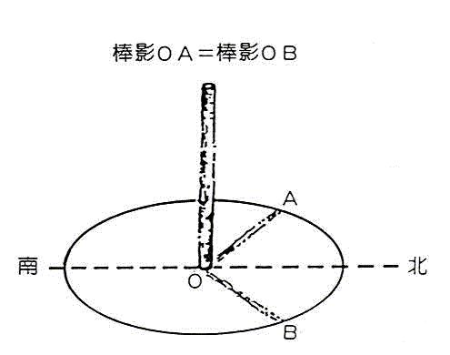

３、時錶法：利用太陽和手錶測方向
此方法有三種：
1.將指針的手錶錶面平放，轉動手錶使時針指向太陽，將一根幼枝或火柴枝立於錶面時針尖端，轉動手錶使幼枝陰影重疊於時針上，時針與錶面數字12之間夾角分中，此分角線所指的方向就是南方。
2.將指針的手錶錶面平放，令一根幼枝或火柴枝立於錶面之中心點，轉動手錶使幼枝陰影與時針重疊，時針與錶面數字12之間夾角分中，此分角線所指的向就是北方。
3.將指針的手錶錶面平放，用一根幼枝或火柴枝立於錶面之中心點，轉動手錶使陰影線之位置為時針與錶面數字12之間之夾角分角線（即分角線指向太陽）、則中心點與錶面數字12之聯線向為北方。

（二）月亮測方位
月亮是地球唯一之衛星，其光亮是反射太陽光線，由於其運行位置於不同方位，受光球面因而經常變化，我們見到月亮是由東方升起，西方落下。受光球面有圓球，半圓，彎月等不同形象，稱為「月相」。月相之變化，在時間和出現方向有一定之規律，因此，祇要知道月相和時刻，就可以找尋方向，以下是月相及其位置。
◆ 圖解 ◆
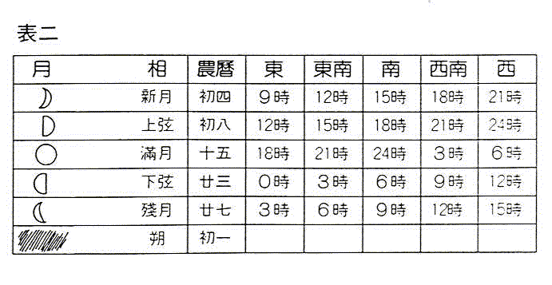

（三）星象測方位
（本章節內容請見下列子章節）

１、北斗七星（大熊星座）
在幾個用來辨別方位的星座中，大熊座是最廣為人知的方法，由於其七顆亮星組成的「北斗七星」在春夏夜空中不但明顯易見，且出現的時間又長，故成為判定方位最常用的方式之一。辨位方法如右圖，首先須找出大熊座的北斗七星，然後將斗杓的前兩顆星(也就是大熊a 星與 b 星)連起來，往杓口的方向延伸約五倍，即為北極星的位置。由於大熊座自二月底至七月底皆可觀測到，故由春季到夏季皆可用它來判定方位，而當大熊座沒入地平線之後，仙后座正好由東方升起，接替指引北方的工作，故兩者為星座定方位的重要方法，經常被交替來使用。

２、飛馬座
飛馬座在八月至十二時出現，和仙后座一樣，皆是秋季時最常被用來辨別方向的星座。雖然飛馬座較暗，但由於其較接近天頂，若北方光害較大或有雲霧時，則可以飛馬座代替仙后座來判定方位。方法如右圖：首先，我們得先在秋季的夜空中先找到由飛馬及仙女座組成的秋季四邊形，並勾繪出飛馬的輪廓，由四邊形靠近馬頭的頂點，往靠近前腳的頂點做延長線(也就是將飛馬a 往 b 星延伸)，即可到北極星。另一較簡單且粗略的方式，是找出秋四邊後，兩個較短邊所指的就是南北方。
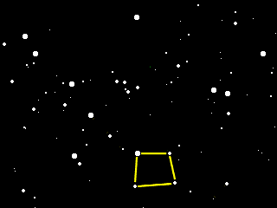
◆ 圖解 ◆

３、仙后座
仙后座是秋冬兩季辨別方向的要星座之一，由於其出現的月份是在八月底至二月中，恰好與大熊座互相錯開，兩者都是常用來判定方位的星座。仙后座尋找北方的方法如右圖：首先將「Ｗ」的兩斜邊延伸(也就是將仙后a 與 b 星，以及e 與d 星的兩連線延伸)，並將其交會到一點連起來，再從交會點往「W」的中點(g星 ) 做連線，延長約五倍就是北極星所在位置。此方法較為復雜，且五顆亮星都必須用到，任何一顆缺少則無法判定方位，所以對初學者來說可能難度較高，須得多練習才能較為熟悉。

４、獵戶座
獵戶座是冬季辨別方向重要指標，由於在冬季星空中比仙后座來的明亮，且出現的時間為十二月至三月，此時仙后及大熊座不是即將沒入西方，就是剛由東方升起，由於較接近地平線，故皆不及獵戶座來的容易觀測。要以獵戶座來判定方位，首先一樣得找出獵戶大致的輪廓，然後如右圖，由獵戶腰帶中央的那顆星(獵戶e 星)往頭頂(獵戶s星)延伸，一直延長下去即可找到北極星，若在光害較高的星空，頭頂那顆星不易看到，則可以利用御夫座的五車二(御夫a星)，由腰帶中點往其連結，亦可得同樣的結果。
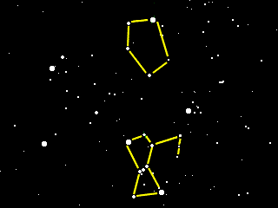

（四）自然物測方位
當旅遊來到一個完全陌生的地方時，尤其是天色陰暗，大霧迷蒙荒郊野外，有些人往往會頭暈轉向，辨不清東西南北，這樣會對旅遊帶來困難，同時，也會發生危險。此時，如果無定位的專門儀器，可借助地物來判定方向：
1.獨立的大樹通常南面枝葉茂盛，樹皮光滑；北面樹葉稀疏，樹皮粗糙。其南面，通常青草茂盛，北面較潮溼，長有青苔。
2.建築物和土堆等，北面積雪多融化慢，而土坑等凹陷地方則相反。
3.我國北方較大的廟宇、寶塔的正門和農村獨立房屋的門窗多向南開。
4.森林中空地的北部邊緣，青草較茂密。
5.樹樁斷面的年輪紋，一般是南面間隔大，北面間隔小。
6.在我國北方草原、沙漠地區刮西北風多，在草原附近常形成許多雪龍、沙龍，其頭部大尾部小，頭部所指的方向是西北。
7.草原上蒙古包的門多向東南開。
8.傍晚日落後，可按摸牆壁、岩石、樹幹等，感覺有溫暖的一邊，則可推測是西方。
此外還有很多方法可判定方向，只要你細心觀察，相信一定可以讓你找到的～

七、指北針與地圖的應用
（本章節內容請見下列子章節）

（一）放置地圖
放置地圖的主要目的是為了使地圖與實際方位相符合，也就是讓地圖的北與實際的北同方向，透過這一個動作，可以讓我們更快速地將實際地形與地圖結合。
做法：
- 先將指北針歸零，也就是將0度對準方位指示線。 （如圖一）
- 利用指北針上的南北準線或透明底板的側邊對齊地圖上的網格線，並讓指示目標標記的箭頭對準地圖的北邊。 （如圖一）
- 指北針放在地圖上不動，此時調整地圖，使磁針紅色一端與方位指標重疊，即完成地圖放置的動作。 （如圖二）
- 圖一圖二
- 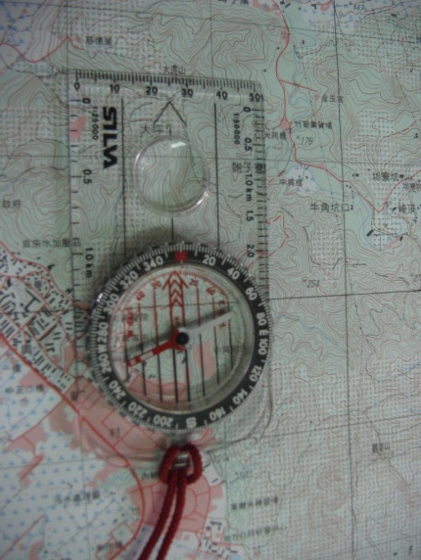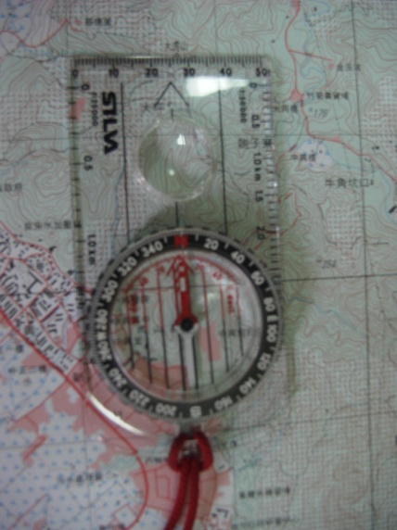
- ◆ 圖解 ◆

（二）在地圖上量角度
在配合地圖使用指北針時，基本上我們會選擇透明型指北針，因為，透過透明型指北針我們可以清楚地看到地圖上所標示的圖例及線條，這樣的便利性讓我們在讀圖的時候更加精確及確實。當然，在科技進步的狀況之下，GPS也是一項很好的選擇。
在地圖上配合透明型指北針使用時，基本上，指北針在這個時候就變成了一個好用的量角器，他要量的是北方、觀測者及目標物三者之間形成的順時針夾角的度數。
因此，如右圖，由A測量B的度數時，即表示測量∠N（北方）AB的度數，測量方法
首先，將指北針想像成一隻高級量角器，記得，不要理會磁針。
做法：
- 將指北針底板的一側對齊AB兩點的連接線，並將指示目標標記的箭頭對準B。（如果AB間的距離過長，則可利用常尺先在地圖上畫出AB的連線，並將透明底板的一側對齊AB線段）
- 轉動刻度轉盤，讓刻度轉盤內的南北準線與地圖上的子午線平行或重疊。
- 在方位指示線上即可讀出B的方位度數。
- 說明
- 1.甲、乙兩條為平行線（都是子午線）
- 2.丙、丁兩條線也是平行線
- 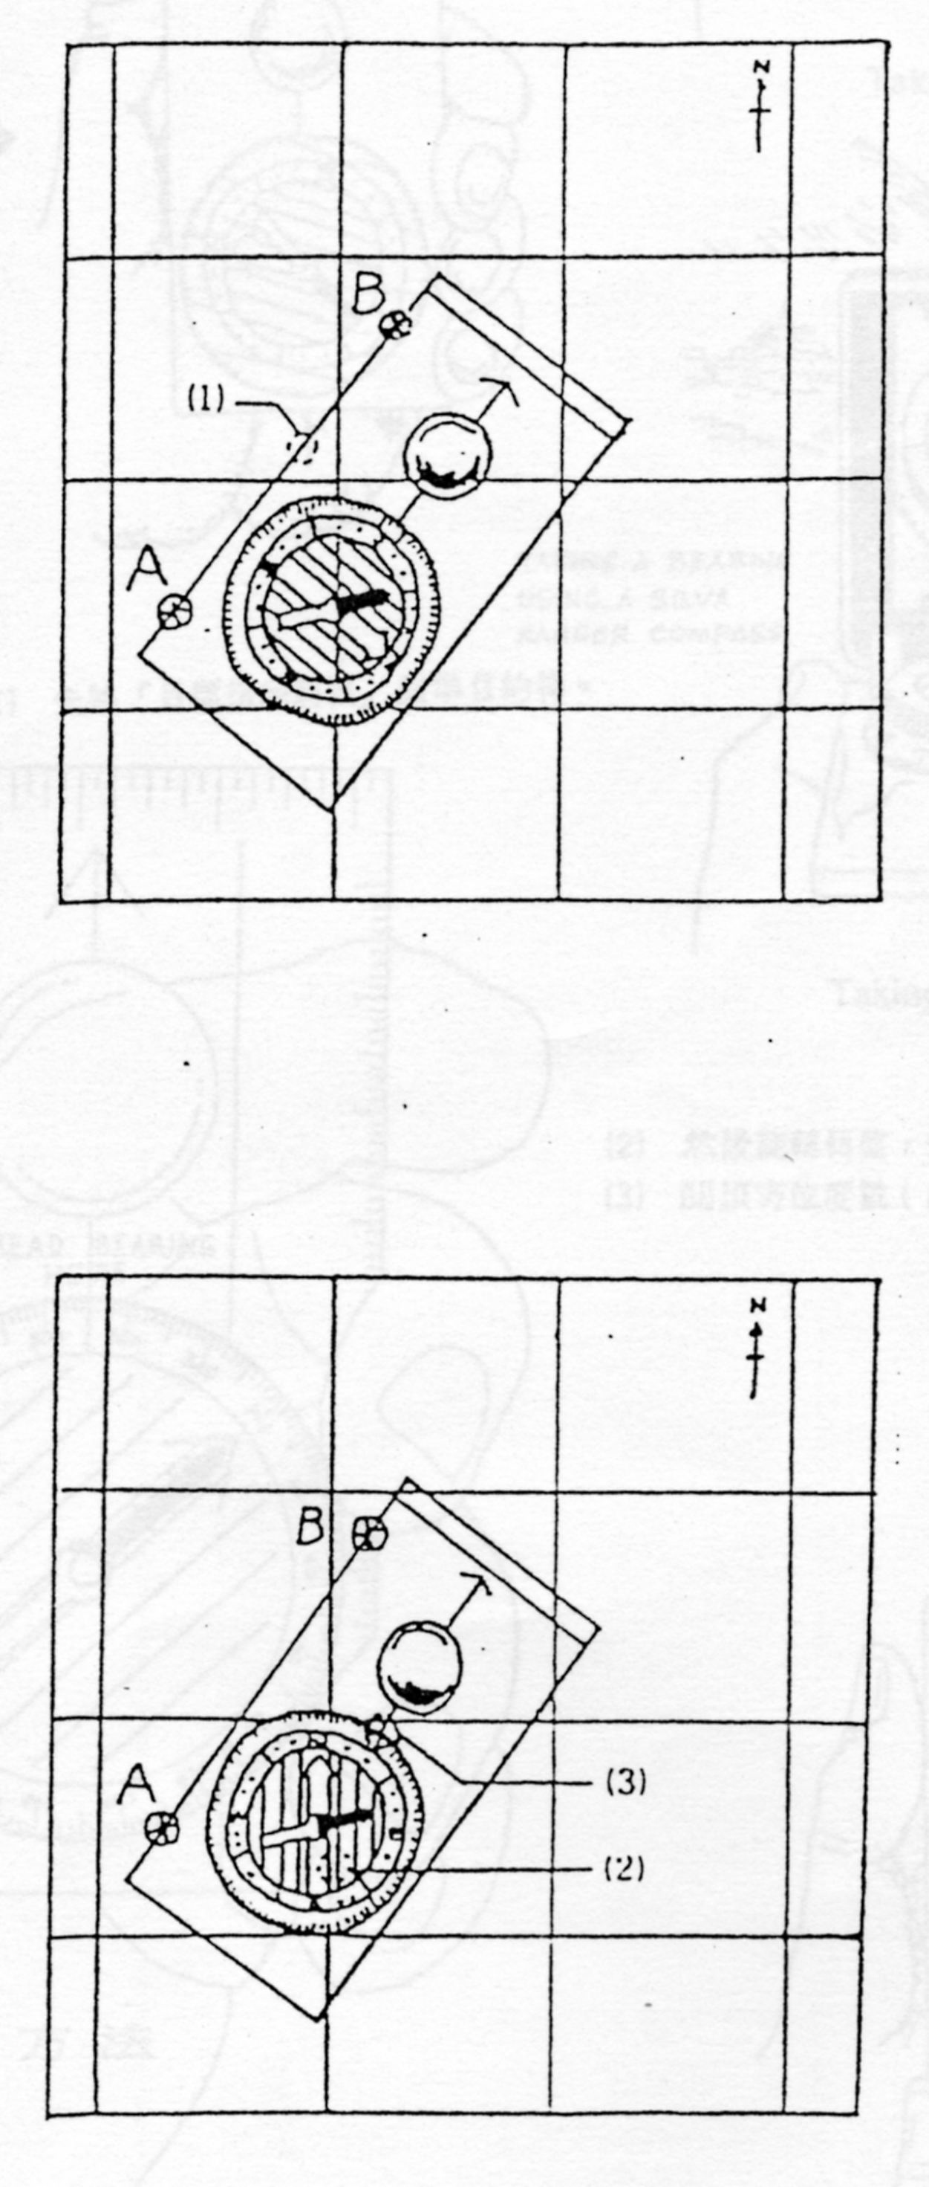
- 3.其中∠1是我們所要求的方位角。
- 4.∠3是線段乙與線段丁的夾角，當我們將方位指標轉向北，並將南北準線與地圖上的子午線對齊，∠3的度數就是方位指示線上所指出的角度。（將他想成是一個量角器
- 丁丙乙甲5.而透過數學中同位角的關係，我們知道，∠1∠2∠3三個的度數是相同的，因此，我們就可以知道∠NAB的度數是幾度了。
- 2重要概念：
- 31.地圖正置的主要目的是為了讓使用者可以很快速地將地圖與實際場地的地形地貌結合。
- 12.在地圖上測量方位角時可以不用理會地圖是否正置。因為，我們至將指北針當成一個360度的拳全角量角器來使用，當南北準線與格線平行（或重疊）時且方位指標指向北方時，方位指示線上所表示的度數即為『以觀測者為中心，由北方開始依順時鐘方向數到觀測物的夾角度數。』
- 3.如果不是很清楚這樣的概念，大家可以在地圖上沿著透明底板的外側畫線，再回想一下數學課本中，同位角的關係，應該就會比較清楚了。
- ◆ 圖解 ◆

（三）後方交會法
當我們在野外活動，如果不是很確定自己所在的位置時，可以利用附近明顯景物（如山頭、電塔、廟宇......）測量他的方位，並利用指北針就可以在地圖上找出自己的位置，方法如下：
做法：
- 在自己的視界中尋定 2 個標定物，同時，找出來的標定物可以在地圖上確定他所在的位置。（假設我們的位置是在右圖中的某處，在觀測者所在處可以看見九份二山，同時在九份二山的左邊有另一個明顯山頭，標高1163）
- 在觀測處測量第一標定物（九份二山），測出其方位角（52度）。
- 圖一 圖二
- 圖三 圖四
- 圖五
- ◆ 圖解 ◆
- 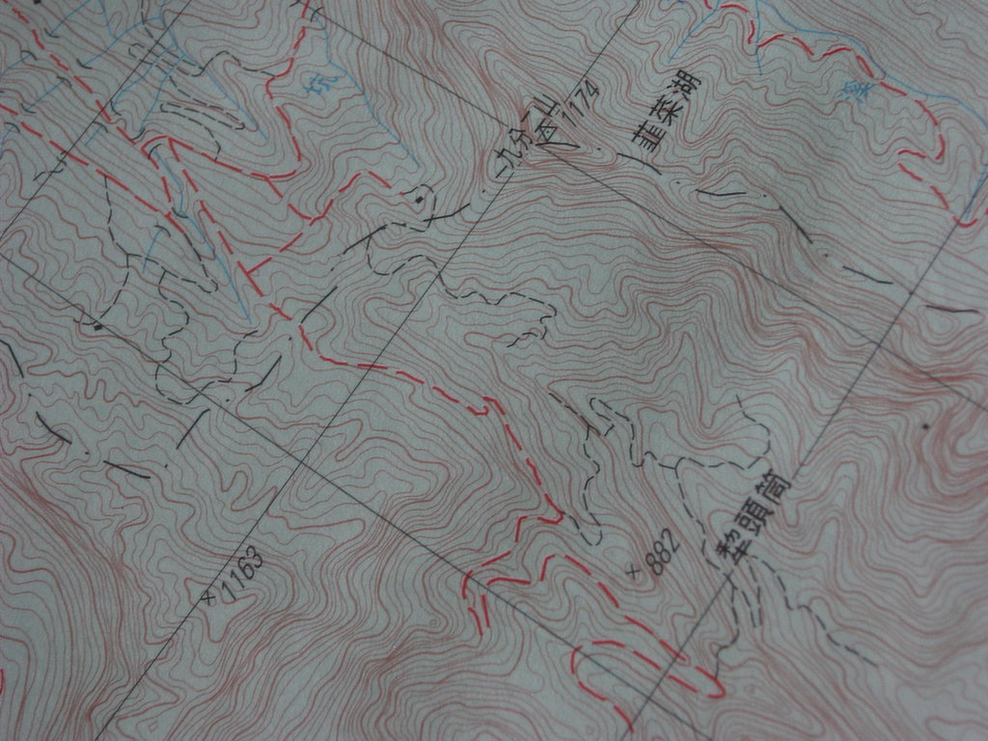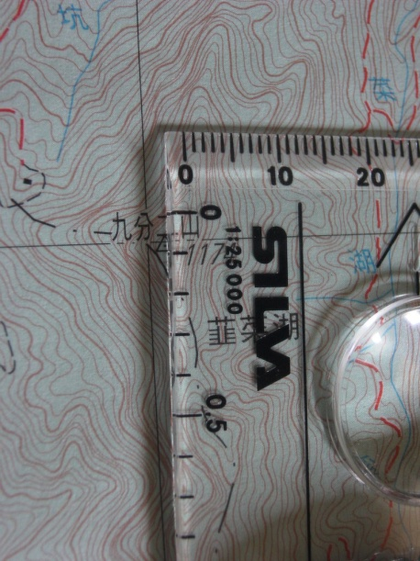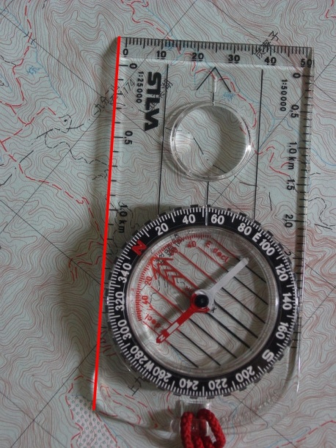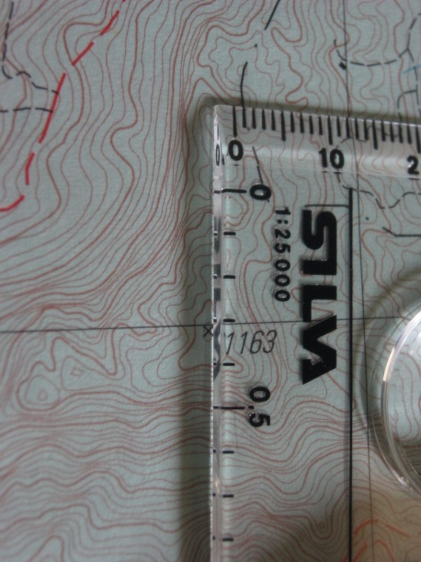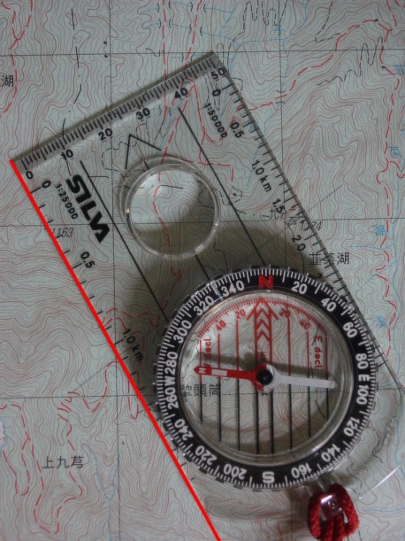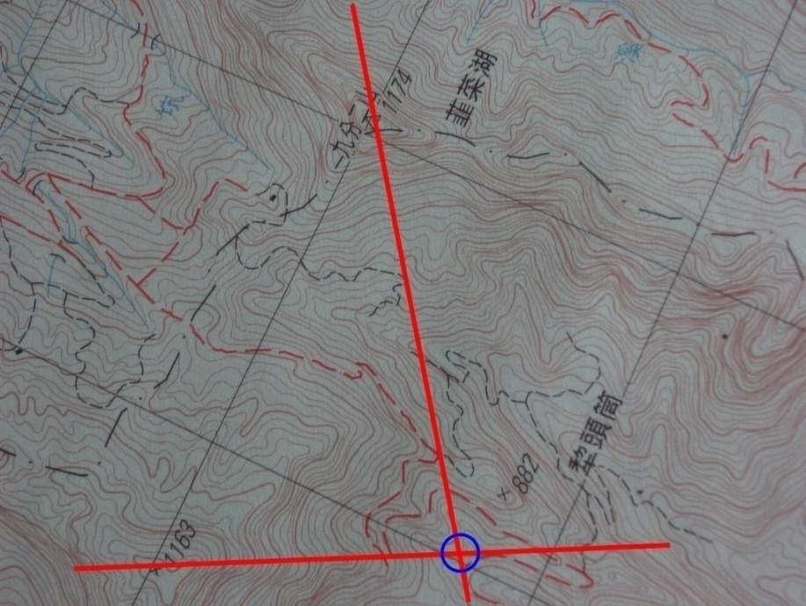
- 後方交會法操作圖解

（四）指北針的實地運用
當我們在野外使用指北針來進行活動時，如果能在地圖上確切地找出自己的位置，那麼，依據 Silva 公司的說明書介紹，我們可以透過簡單的三個步驟找出前進的方向。
詳細步驟如下：
- 先在地圖上量出目標物相對於自己的方位角。（這一個步驟就如同在地圖上量角度一樣，可以回過頭看一下前面的介紹。）
- 將指北針從地圖上面拿起來平放在手上，並放置於胸前，然後調整自己的方向，直到磁針紅色端與方位指標重疊為止。
- 方位指示標記所指的方向就是我們要前進的方向。
◆ 圖解 ◆
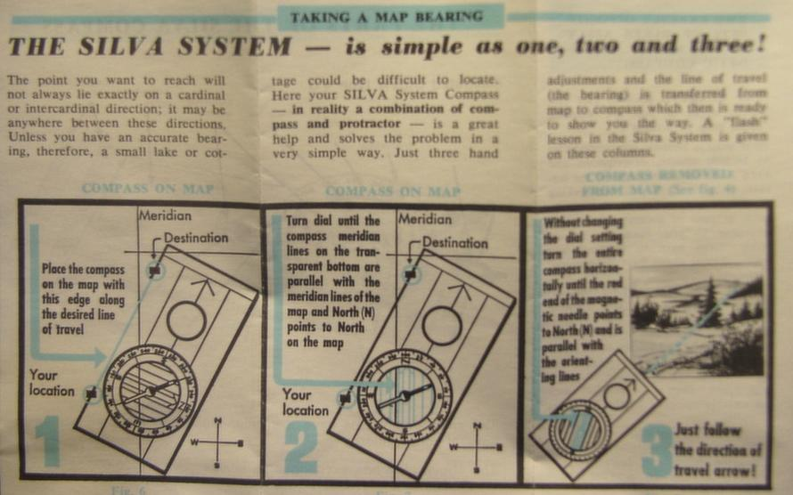
指北針實地運用三步驟

八、現代導航工具
傳統童軍教育教我們使用指北針與紙本地圖，這些技能在電池耗盡、訊號失效時是最後的保命工具。但在 2020 年代，童軍也應該熟悉現代導航工具——它們能讓戶外活動更安全、更精確、更方便。本章介紹當代童軍應該知道的數位導航知識。
重點提醒：無論科技多進步，手機都只是輔助工具。指北針、紙本地圖、野外判讀能力，是童軍不能丟掉的根本素養。

（一）智慧型手機與 GNSS 定位
現代智慧型手機內建的 GNSS 接收器支援多顆衛星系統同時定位（GPS、GLONASS、Galileo、北斗、QZSS），定位精度遠超傳統單一系統。
使用要點：
- 出發前確認手機開啟「高精度定位模式」
- 戶外活動時開啟飛航模式但保留 GPS 功能（省電且仍可定位）
- 使用離線地圖 App 而非 Google Maps（避免依賴網路）
- 攜帶行動電源或備用電池
- 手機防水防摔保護殼不可少

（二）台灣地圖資源
台灣官方地圖資源以內政部國土測繪中心的「國土測繪圖資服務雲」（maps.nlsc.gov.tw）為核心，提供：
- 臺灣通用電子地圖（Taiwan e-Map）：全台最詳細的通用地圖，每 2 年更新
- 正射影像（航空照片）
- 國土利用調查圖
- 段籍圖、村里界圖
- WMTS 圖磚服務供第三方應用程式串接
一般民眾最常使用的則是 Google Maps 與 OpenStreetMap（OSM），後者為開放資料，許多離線地圖 App 皆以 OSM 為底圖。
📚 參考來源
- https://maps.nlsc.gov.tw/
- https://www.nlsc.gov.tw/cp.aspx?n=10728

（三）離線地圖 App 推薦
離線地圖是童軍野外活動的重要工具。以下為常見選擇：

▎ Android 系統
- OruxMaps：老牌免費開源地圖 App，功能豐富
- Locus Map Pro：付費進階版，介面友善
- 綠野遊蹤：台灣在地開發，支援台灣地形圖

▎ iOS 系統
- Gaia GPS：戶外專業首選
- Maps.me：免費離線地圖
- OFM：輕量離線地圖
這些 App 可事先下載指定區域的圖資，於無網路環境下瀏覽地圖、記錄軌跡、標記路點、量測距離，並支援匯入 GPX、KML 等軌跡檔。

（四）魯地圖與等高線取得
在台灣，等高線地圖最常見的取得方式是匯入「魯地圖」離線圖資——由山友社群維護的免費圖資，含詳細等高線、步道、危險地形標示，可套用於 OruxMaps、Locus Map 等 App。
另可至內政部地圖產製中心購買紙本經建版一萬分之一、五萬分之一地形圖，或從「國土測繪圖資服務雲」下載官方正射影像與等高線圖層。

（五）座標系統：TWD97 與 WGS84
WGS84 是全球 GPS 所使用的世界大地基準，所有全球衛星定位系統以此為準。
TWD97 則是台灣官方採用的大地基準，以台灣內政部八個追蹤站為基準，採用 GRS80 橢球體。
兩者在台灣地區座標差異僅數公分至數十公分，實務上登山與導航可視為一致；但正式測量或地籍資料仍須明確標註使用哪一個基準。
📚 參考來源
- https://wiki.osgeo.org/wiki/Taiwan_datums

